## Mise en situation :

Il s'agit de retrouver et d’étudier des cas particuliers de représentation des données sur un diagramme de classes que, dans certains cas, nous avons déjà pu découvrir dans nos différents exercices.

Prenons l’exemple d’un système d’informations décrivant des films, avec leur réalisateur et leurs acteurs, ainsi que les cinémas où ces films sont projetés. Nous supposons que des internautes peuvent noter les films qu’ils ont vus.et que cette évaluation est également disponible dans notre système d’information.

## Objectifs :

* **Repérer une situation type et en faire le schéma**
* **Particularité de la requête SQL correspondante**

## Travail à réaliser sur chacun des cas :

* A partir de WinDesign, générer les scripts SQL et les exécuter sur la base de données MySQL. Vous utiliserez le client d’administration de votre choix (PhpMyAdmin, Valentina…)
* Compléter le tableau de synthèse des situations travaillées en annexe. La première partie (exercice 1) vous est donnée en exemple.

## Ressources :

* DiagClasseExoN.mlo, sur les ressources pédagogiques, fournit tout ou partie du diagramme de classe à produire pour le paragraphe N.
* Le dossier insertBD fournit des scripts d’insertion de données. Vous utiliserez InsertBDN pour le paragraphe N.
* En annexe : Doc IBM. Les alias pour les tables + Autojointure

# Identifier la salle de cinéma

On peut considérer chaque salle de cinéma comme une entité, dotée d’attributs comme la capacité, l’équipement en son Dolby, ou autre. Il est difficilement imaginable de représenter une salle sans qu’elle soit rattachée à son cinéma. D’ailleurs à l’intérieur du cinéma, les salles portent seulement un numéro qui suffit à les identifier. A la caisse, quand on nous dit : ce film passe Salle 5, on retrouve bien la salle. Par contre, c’est au niveau du cinéma que l’on va trouver quelques informations générales comme l’adresse ou le numéro de téléphone.

On peut considérer qu’il est beaucoup plus naturel de numéroter les salles par un numéro interne à chaque cinéma.

* Copier le diagramme de classe DiagClasseExo1.mlo fourni.
* Modifier l’association *localiser* comme ci-dessous.

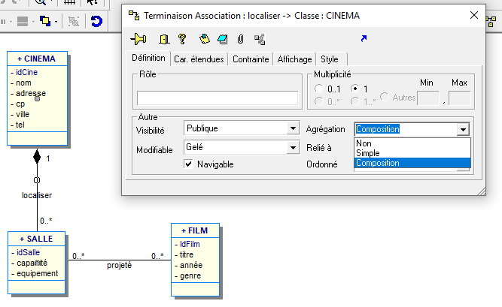

* Dériver le Diagramme de classes en modèle logique. Quelle est la clé d’identification (clé primaire) d’une salle ?
* Grace au menu *Base de données*, générer le script SQL du modèle physique et exécuter le script pour créer la base sur MySQL.
* Quelle est la clé primaire de SALLE ?
* Quelle est la clé primaire de PROJETER ?
* Remplir les tables en exécutant INSERTBD1.SQL
* Donner la requête SQL qui permet de retrouver dans quelle salle et dans quel cinéma est projeté le film Gran Torino ?

*Réponse : au CELTIC salle 3 et au MULTIPLEXE LIBERTE salle 1 et 2*

Jusqu’à présent nous avons considéré le cas de classes *indépendantes* les unes des autres. Chaque classe, disposant de son propre identifiant, pouvait être considérée isolément. Il existe des cas où une classe ne peut exister qu’en étroite association avec une autre, et est identifiée relativement à cette autre classe. On parle alors *d’entité faible*.

# A la fois acteur et réalisateur

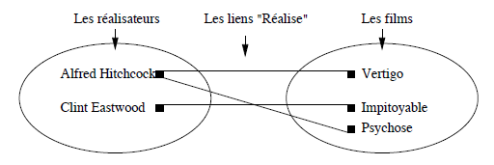

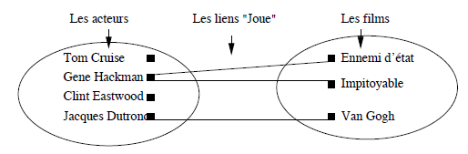

On peut envisager 3 classes REALISATEUR, ACTEUR et FILM. Dans ce cas, Clint Eastwood qui est à la fois réalisateur et acteur (dans Impitoyable ou Gran Torino par exemple) apparaitra 2 fois dans la base.

Autre solution : 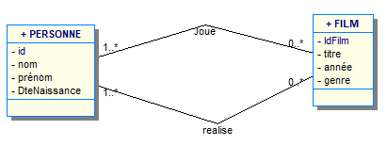

* Copier le diagramme de classe DiagClasseExo2.mlo fourni.
* Dériver le Diagramme de classes en modèle logique.
* Grace au menu *Base de données*, générer le script SQL du modèle physique et exécuter le script pour créer la base sur MySQL.

On observe 2 nouvelles tables pour *Joue* et *Réalise*.

* Remplir les tables en exécutant INSERTBD2.SQL
* Donner la requête SQL qui permet d’afficher pour chaque film le réalisateur et tous ses acteurs. Quelle est la subtilité (difficulté) de cette requête ?

# Conserver un historique

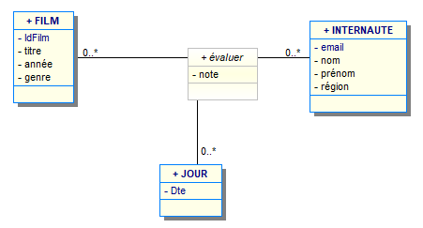

Exemples d’occurrences pour l’association EVALUER.

|  |  |  |  |
| --- | --- | --- | --- |
| Internaute | Film | Jour | Note |
| Tom.Martin@free.fr | GT (Gran Torino) | 01/03/2018 | 18 |
| Tom.Martin@free.fr | GT (Gran Torino) | 05/03/2018 | 20 |
| Tom.Martin@free.fr | GT (Gran Torino) | 05/03/2018 | 20 |
|  |  |  |  |
|  |  |  |  |

* Copier le diagramme de classe DiagClasseExo3.mlo fourni.
* Dériver le Diagramme de classes en modèle logique.
* Grace au menu *Base de données*, générer le script SQL du modèle physique et exécuter le script pour créer la base sur MySQL.

On observe la nouvelle table pour *Evaluer*.

* Remplir les tables en exécutant INSERTBD3.SQL
* Donner la requête SQL qui permet d’afficher le tableau ci-dessus.

# Association sur une même classe

On s’intéresse à la filiation entre acteurs.

Exemple : Eva Green est la fille de Marlène Jobert.

Gérard Depardieu a 2 enfants acteurs : Julie Depardieu et Guillaume Depardieu.

* Attention dans ce type d’association, les 2 « pattes » de l’association peuvent se chevaucher ou se superposer.

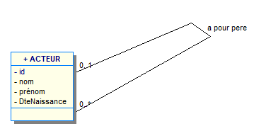

* Dériver le Diagramme de classes en modèle logique.
* Grace au menu *Base de données*, générer le script SQL du modèle physique et exécuter le script pour créer la base sur MySQL.

On observe la nouvelle table *Acteur*.

* Comment est mémorisée l’association ?
* Remplir les tables en exécutant INSERTBD4.SQL
* Ecrire la requête SQL qui permet d’afficher le nom d’un enfant et celui de son parent.

Exemple de résultat

*Enfant Parent*

Eva Green Marlène Jobert

Julie Depardieu Gérard Depardieu

Guillaume Depardieu Gérard Depardieu

Les associations qui ne font intervenir qu’une seule classe ou qui « boucle » sur une seule classe sont appelées associations réflexives. Dans ce cas, les alias sont indispensables dans la requête SQL pour disposer de l’ensemble des informations.

Autre exemple : les cannibales

Dans le cas de fratrie : Comment représenter le fait que Monica Cruz est la soeur de Penelope Cruz et de façon plus générale, qu’il peut y avoir plusieurs frères et/ou sœurs dans le monde du cinéma.

* Modifier le Diagramme de classes pour ajouter cette association.
* Générer le modèle relationnel puis le modèle physique.
* Comment est mémorisée l’association ?

# 

